

国泰新点软件股份有限公司
地址：张家港市杨舍镇江帆路8号(http://www.epoint.com.cn)
电话：0512-58188000传真：0512-58132373

数字化采购管理平台

供应商注册操作手册

一、供应商账号注册
1、进入数字化采购管理平台网站（https://www.gsnhcg.com/）点击供应商，进入数字化采购管理平台登录页面。如下图：
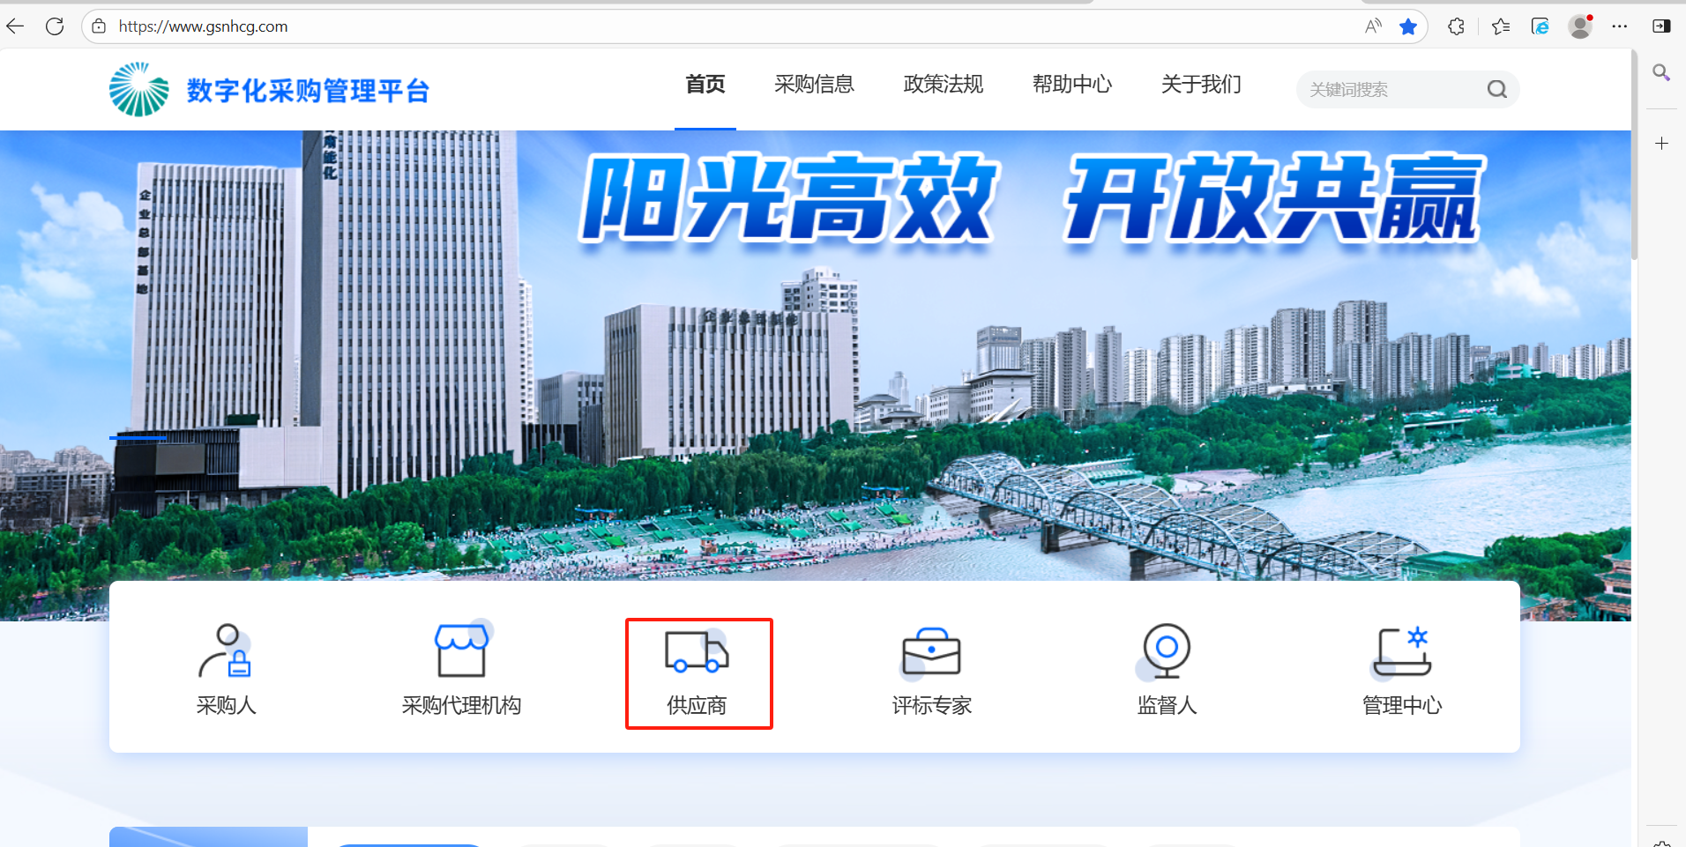
3、点击【免费注册】进入注册页面，如下图：
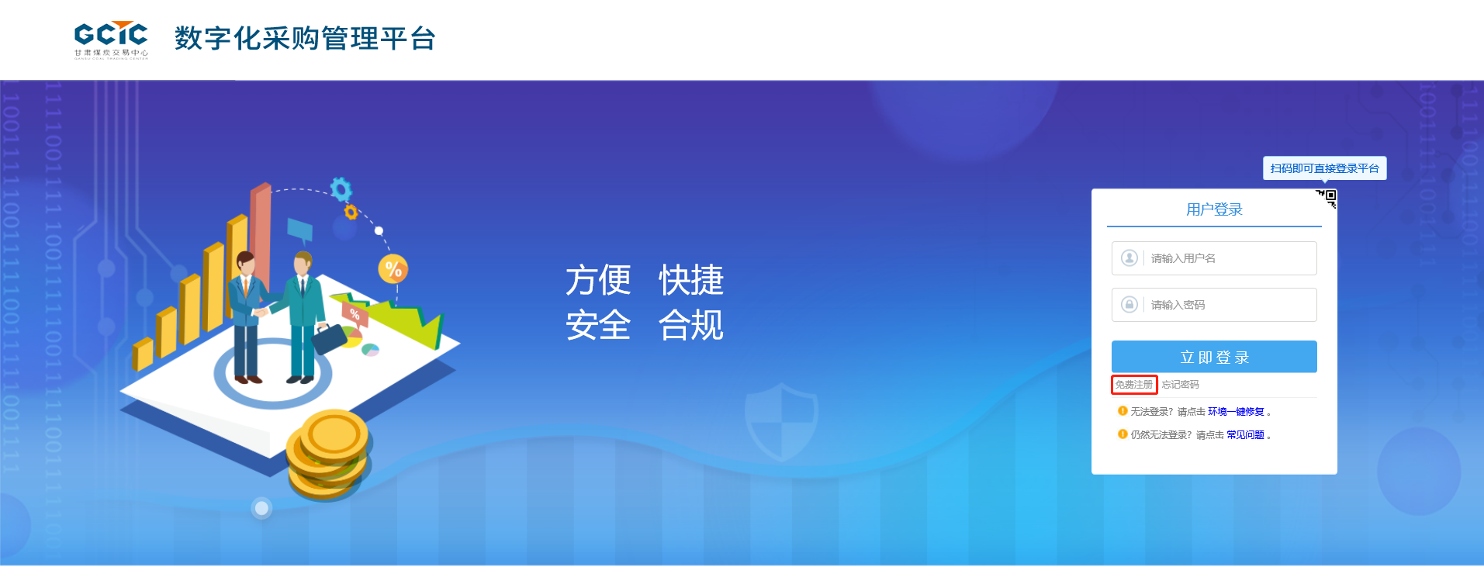
4、阅读注册协议，点击【我已阅读并同意该协议】，如下图：
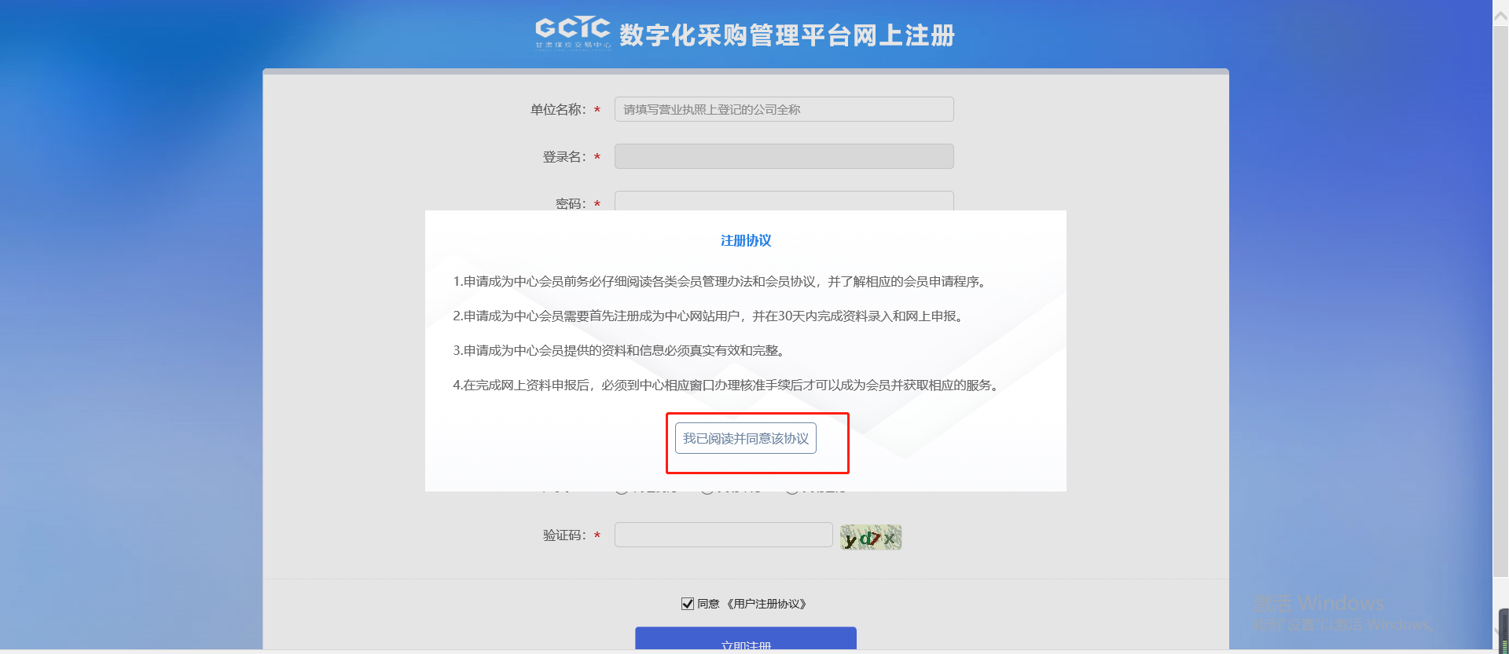
5、填写单位名称、登录密码、社会信用代码等，填写后点击【立即注册】，如下图：
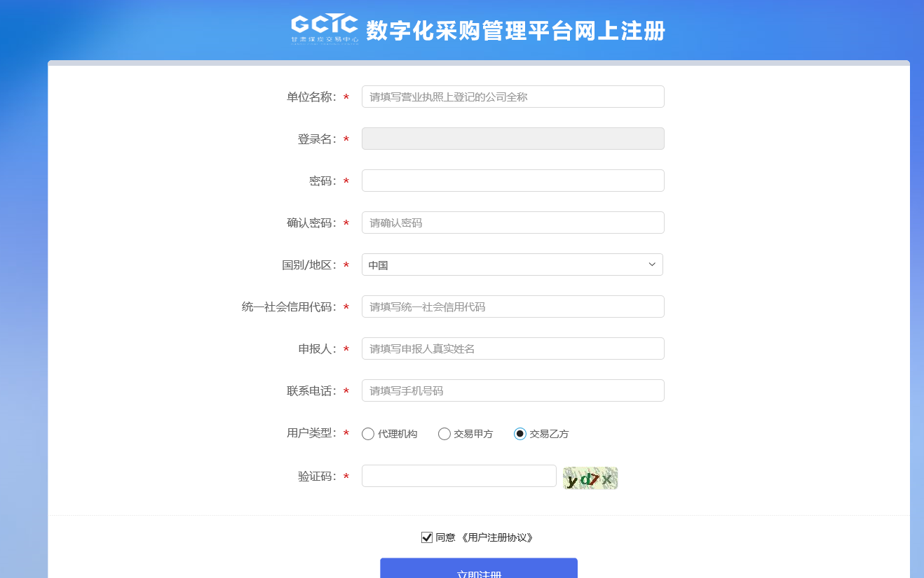
6、注册成功后，点击【立即登录】跳转至采购管理平台页面或者在登录页面输入注册时的账号密码，如下图：
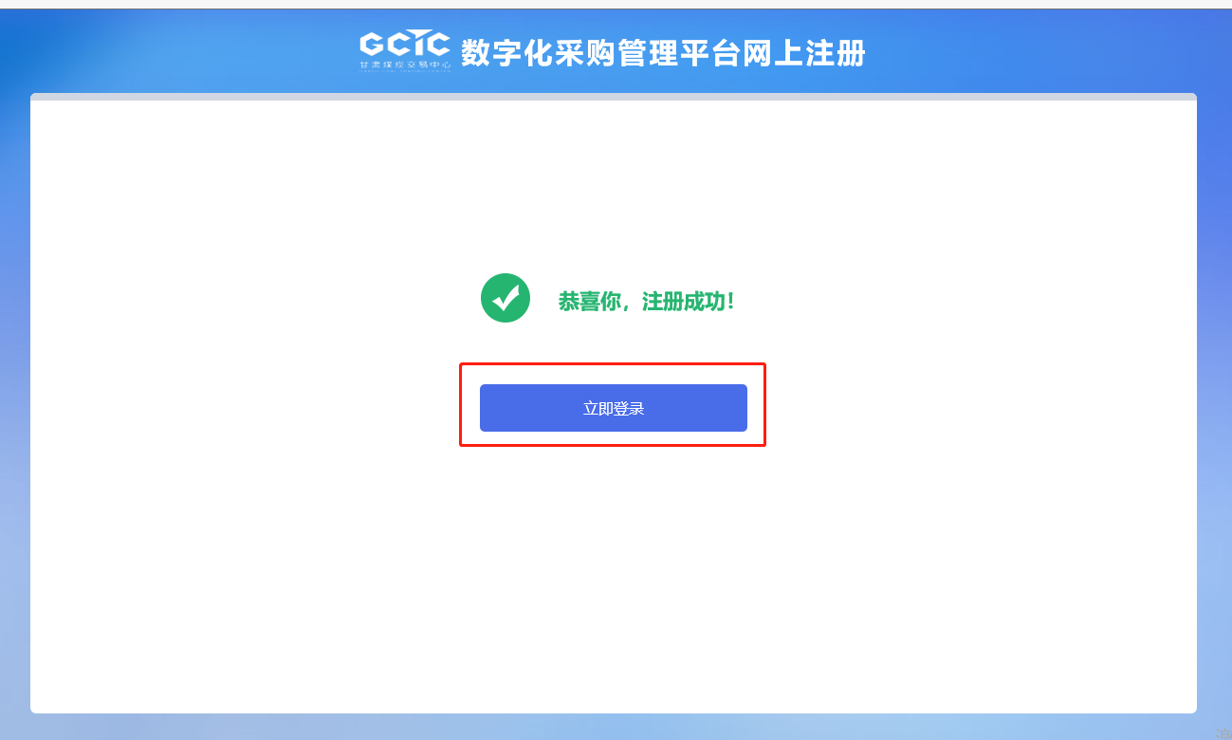
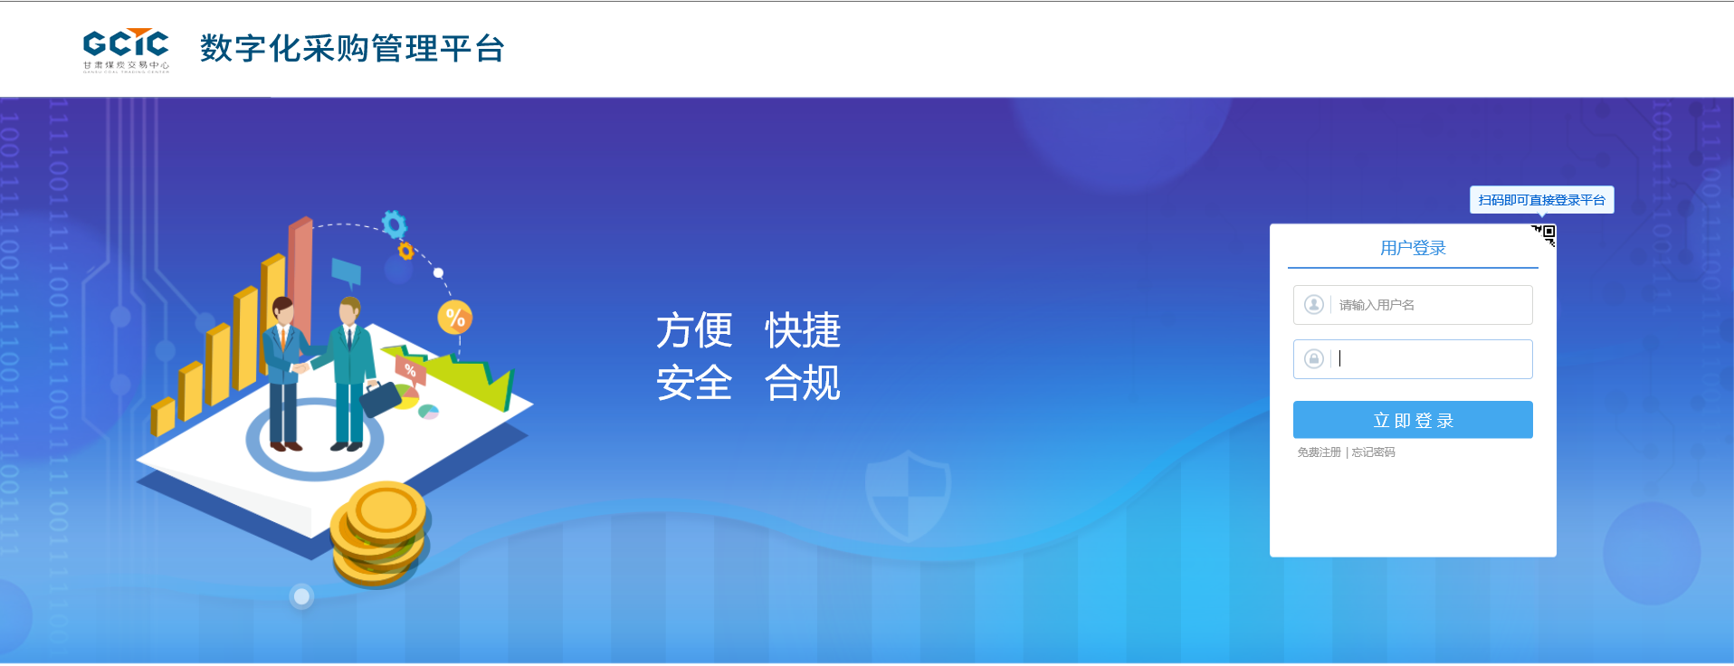
7、首次进入页面，先阅读隐私声明再点击【我同意】，如下图：
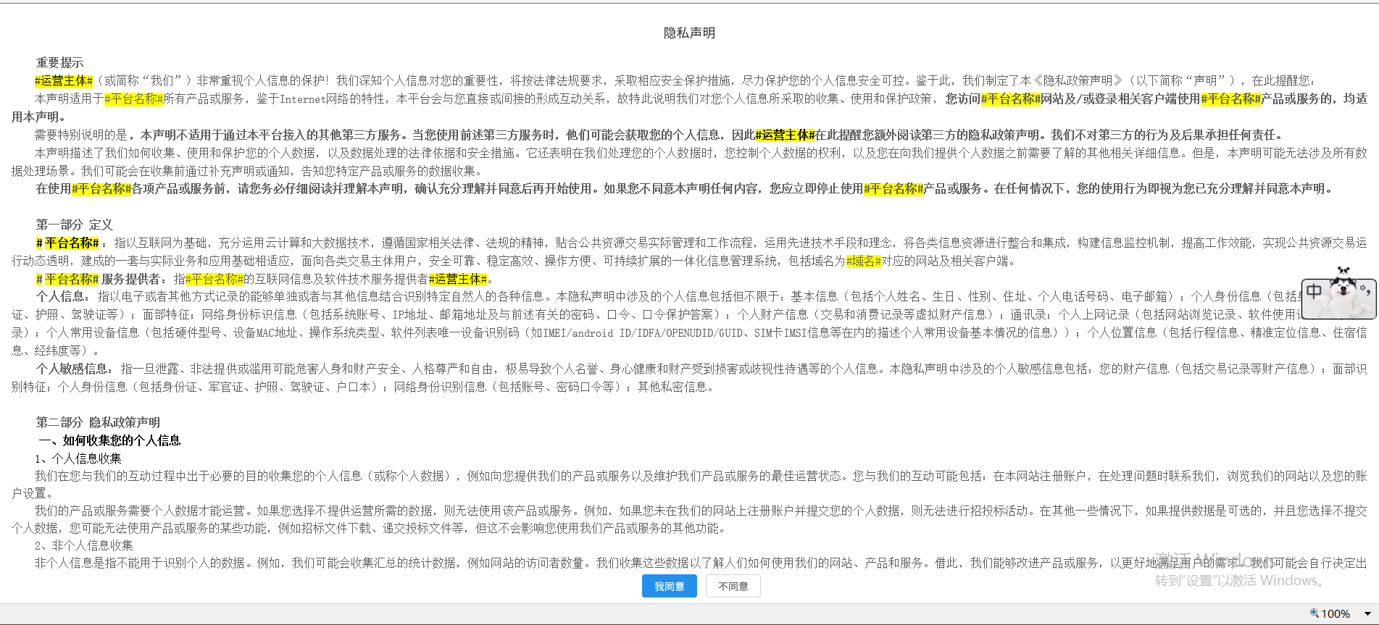
8、同意隐私声明后，会弹出需要绑定标证通证书，如果还没有申请CA证书，可以直接点击关闭弹窗，如下图：
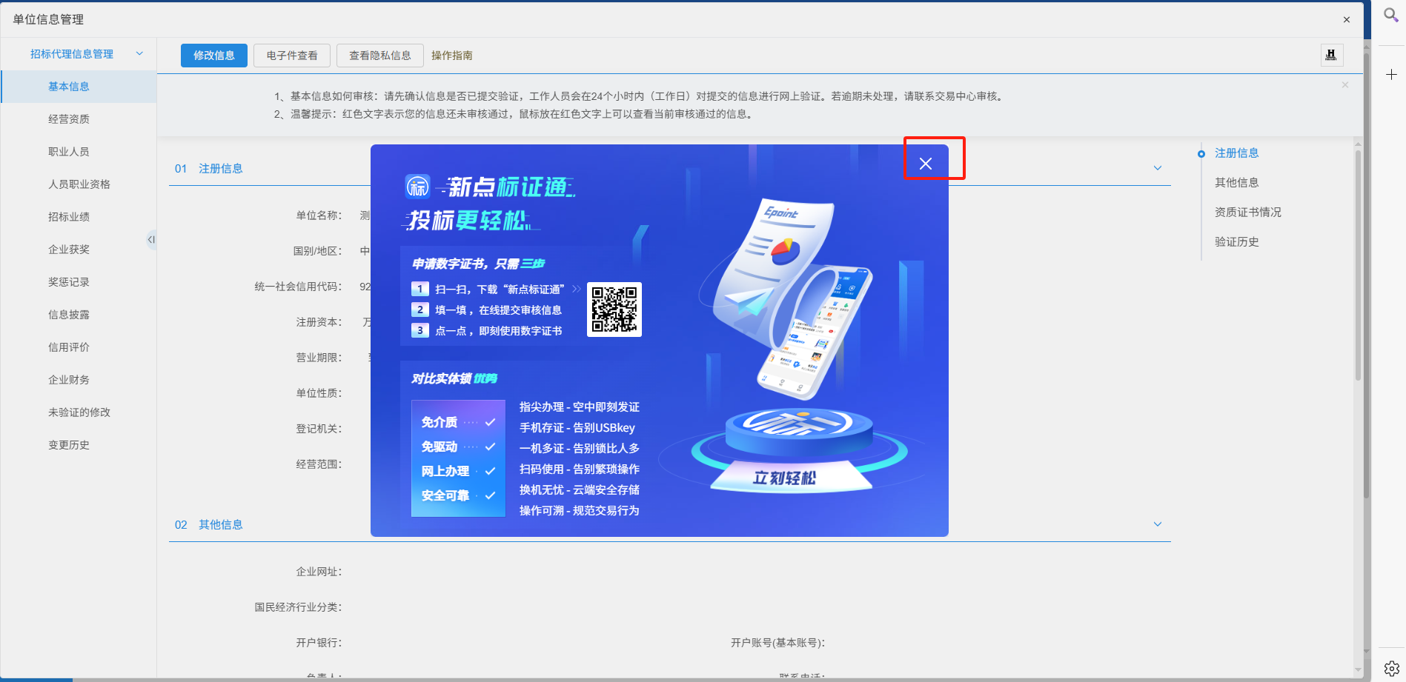
9、点击【修改信息】完善注册信息。
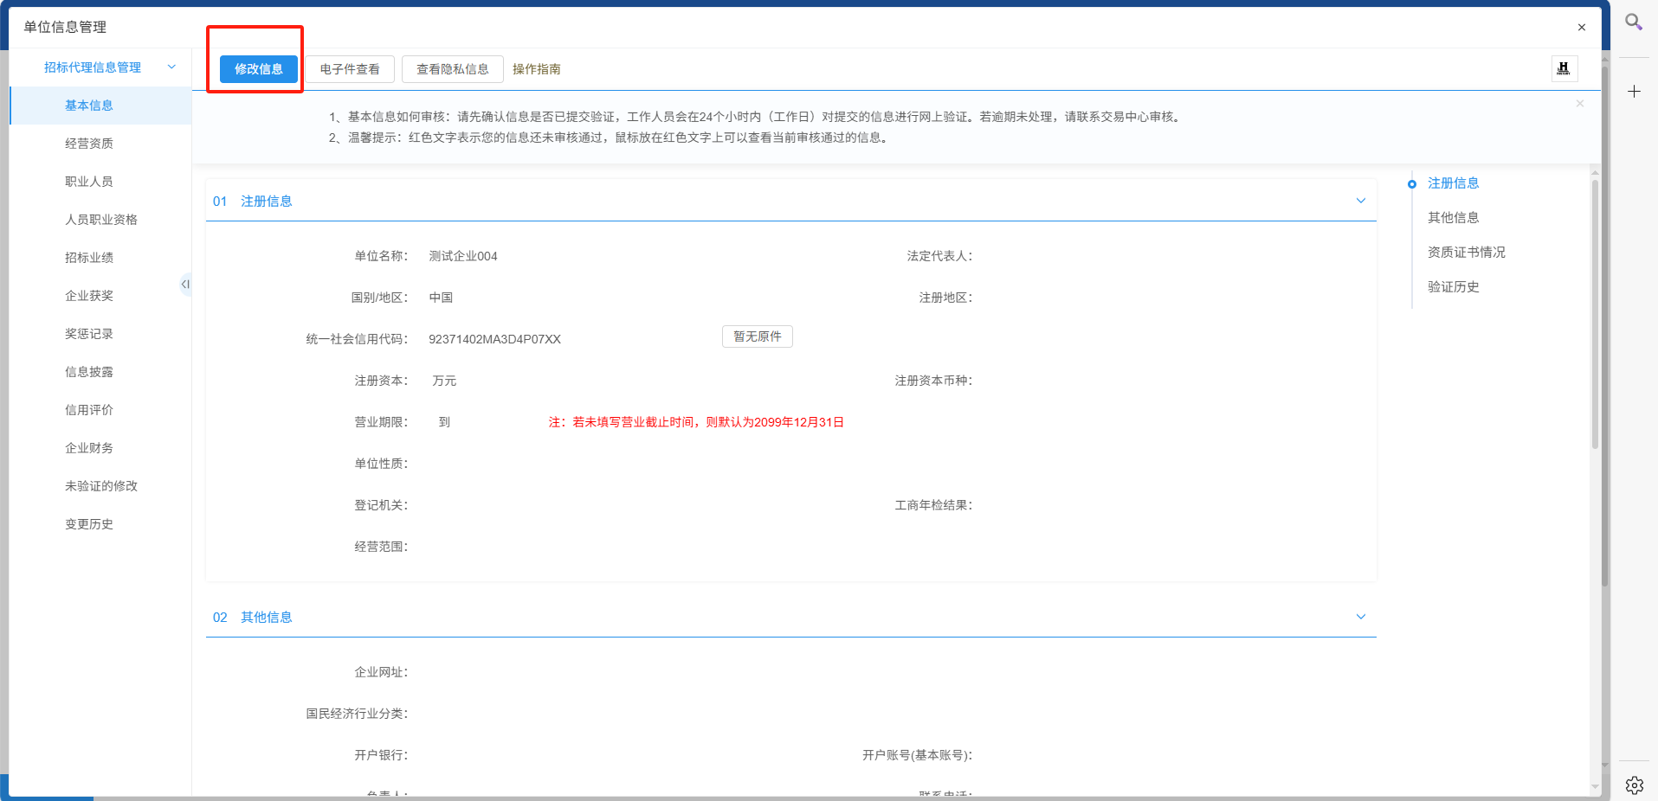
10、单位所有信息填写完成后，点击电子件管理，按要求上传电子件
*为必传项，如下图：

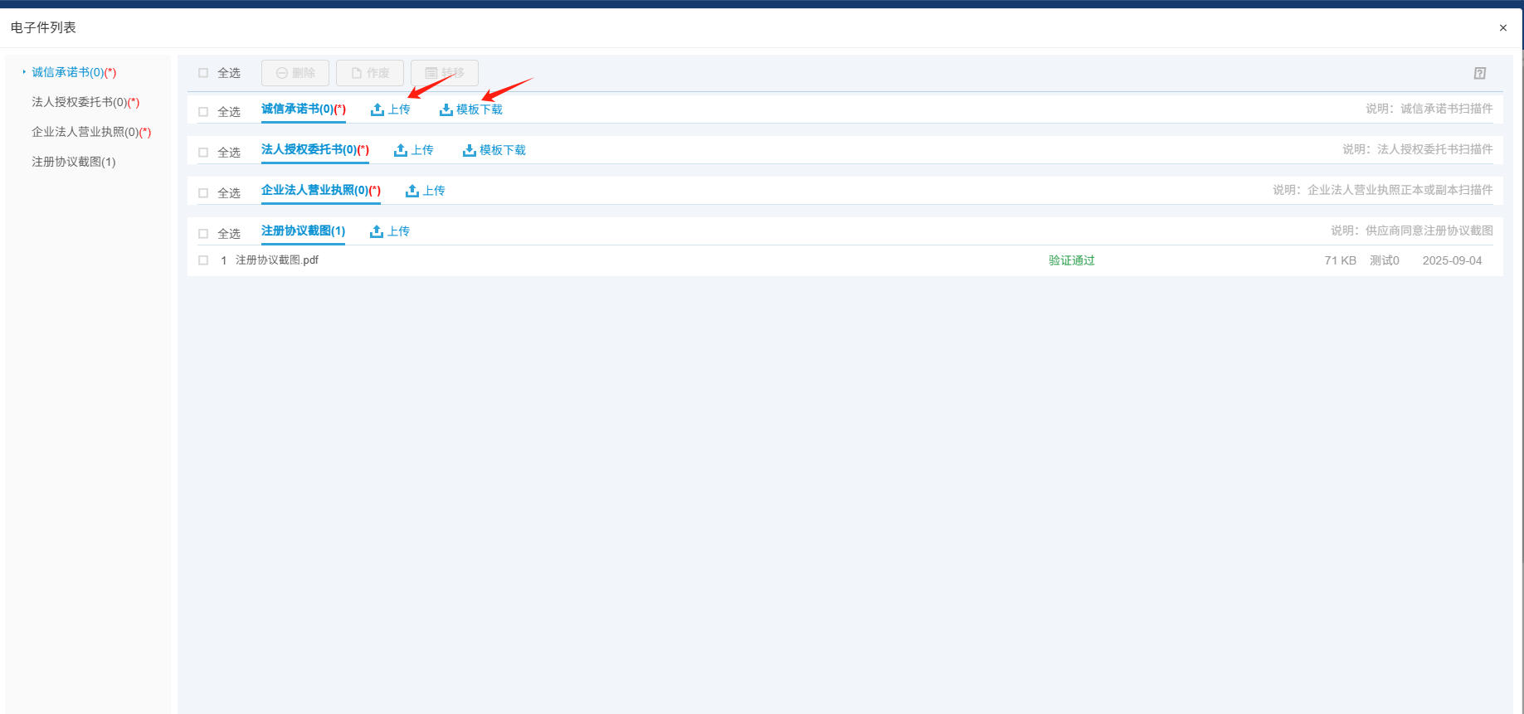
11、点击左上角的【下一步】确认信息无误后，点击【提交信息】提交后等待审核人审核，如下图：
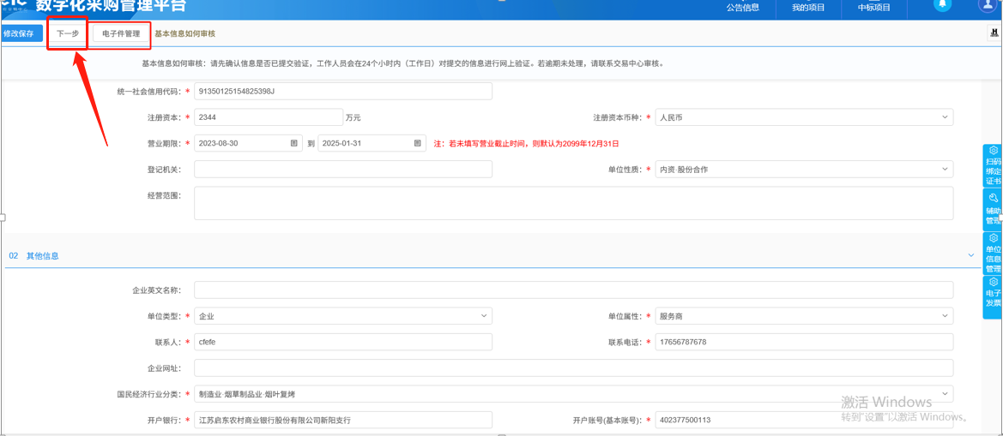
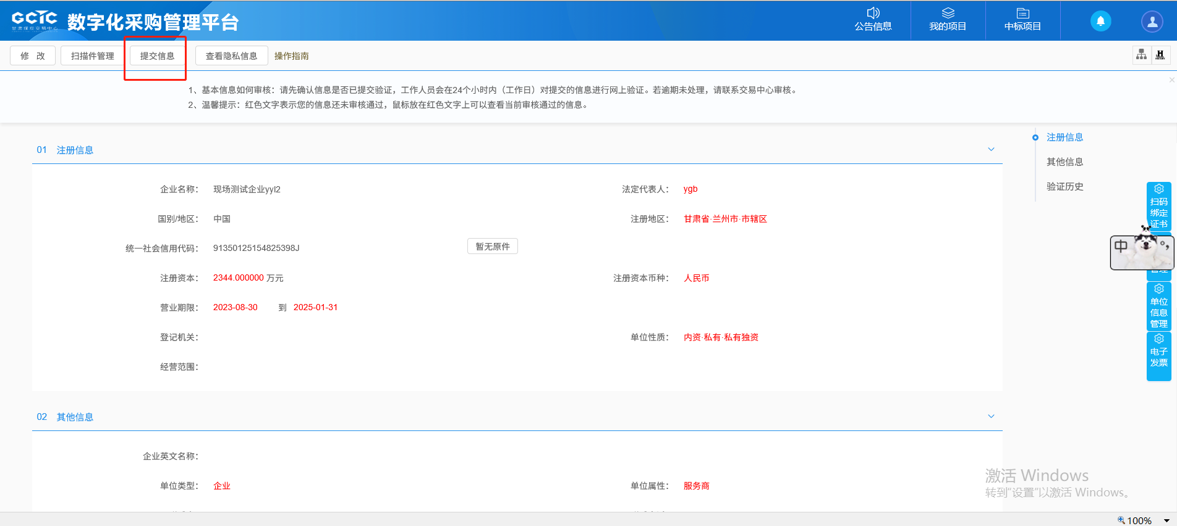
12 、审核人审核通过后刷新页面为注册成功。如下图：

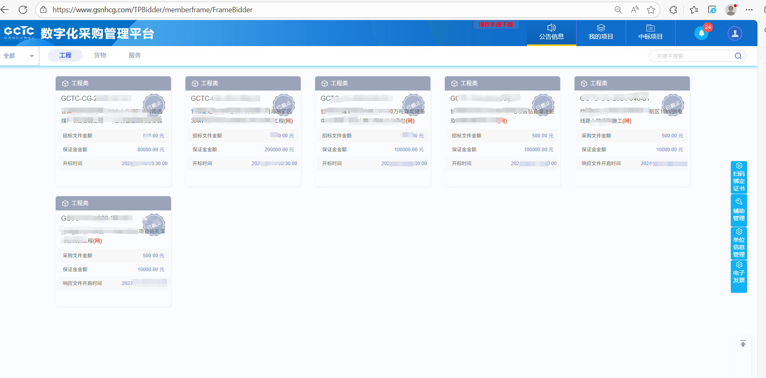
注意：如果供应商先注册了标证通，并且下载了证书，则可以直接扫码登录，扫码登录后，点击右侧悬浮框的【扫码绑定证书】，进行账号和证书绑定，后续都可扫码登录。
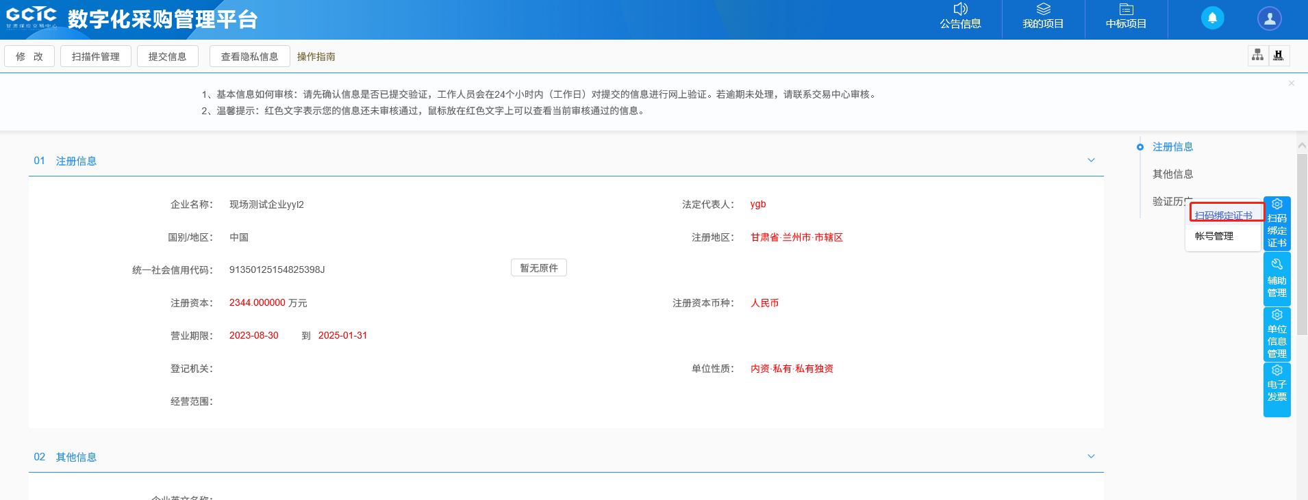
标证通注册可参考标证通注册手册。

